Сервисы портала для Застройщика
Сервисы портала для Застройщика 1
Личный кабинет. 1
Мои тендеры 1
Открытие тендера. Создание оферты 3

Личный кабинет.
Вход в личный кабинет Застройщик может осуществлять двумя способами:
- На Портале Ктостроит.ру в личном кабинете Застройщика присутствует кнопка «Создать оферту». С помощью данной кнопки Застройщик автоматически переходит в личный кабинет портала КтоПоставит.ру на вкладку «Мои тендеры»
- Непосредственная идентификация Застройщика на Портале КтоПоставит.ру. После успешной идентификации Застройщик попадает в личный кабинет на вкладку «Информация».

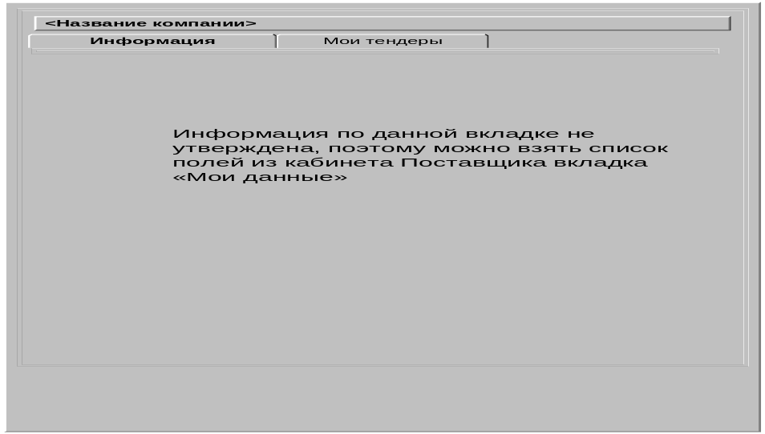
Рис. 1 Личный кабинет Застройщика

Личный кабинет Застройщика состоит из двух вкладок:
- Информация. Содержится информация о Застройщика, предоставленную порталом Ктостроит.ру. (Пока не ясно какие поля и будет ли возможность добавления доп.данных).
- Мои тендеры. Содержит информацию связанную, с созданием, рассылкой, удалением и хранением тендеров Застройщика.

Мои тендеры
Открытие/создание тендера осуществляется двумя способами:
- В личном кабинете Застройщик выбирает вкладку «Мои тендеры» - кнопка/ссылка «Объявить тендер»;
- На Портале Ктостроит.ру в личном кабинете Застройщика присутствует кнопка «Создать оферту». С помощью данной кнопки Застройщик автоматически переходит в личный кабинет портала КтоПоставит.ру на вкладку «Мои тендеры»
Вкладка «Мои тендеры » содержит несколько активных ссылок:
- Актуальные (<количество>). При выборе данной ссылки отображается список актуальных тендеров. Вывод списка тендеров регулируется постраничным выводом с указанием количества записей на странице.
- Завершенные (<количество>). При выборе данной ссылки отображается список уже прошедших тендеров. Длина списка регулируется аналогично пункта «Актуальные».
- Отмененные (<количество>). При выборе данной ссылки отображаются тендера отмененные. Длина списка регулируется аналогично пункта «Актуальные».
- Объявить тендер. Создание / открытие тендера Застройщиком.

При выборе вкладки «Мои тендеры» по умолчанию отображается содержимое активной ссылки «Актуальные».

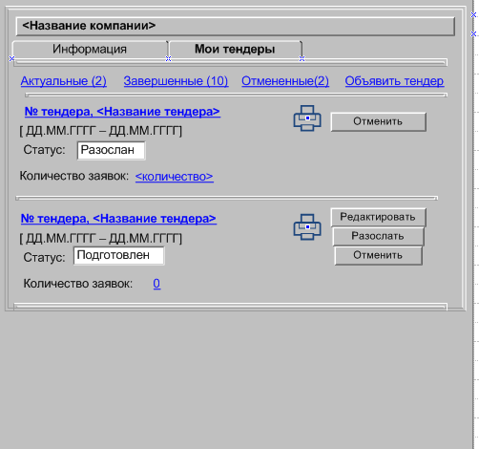
Рис. 2 Вкладка «Мои тендеры».

Каждый тендер может иметь один из следующих статусов (состояний):
- Подготовлен - заполненная информация по тендеру: шапка, ресурсы и выбраны поставщики. При данном статусе содержание тендера может быть скорректировано.);
- Разослан - данный статус появляется после нажатия специальной кнопки «Разослать». При данном статусе информация по тендеру не может быть скорректирована.;
- Отменен - отмена тендера. При отмене тендер перемещается в пункт «Отмененные». При отмене тендера необходимо автоматически создавать уведомления для поставщиков, которым были разосланы предложения.
- Закрыт - закрытый тендер. С данным статусом тендер будет перемещен уже в папку «Завершенные».

Под линейкой активных ссылок отображается краткая информация о актуальных тендерах.
- № тендера. Название тендера. - Номер тендера. Название тендера. Информация отображается в виде активной ссылки. При выборе данной ссылки Застройщик сможет только читать информацию.
- [ДД.ММ.ГГГГ - ДД.ММ.ГГГГ] - В квадратных скобках период действия тендера.
- Статус: <Тип статуса> - Отображается статус тендера.
- Количество заявок: <количество заявок > - Отображается счетчик заявок в виде активной ссылки. При его выборе Застройщик автоматически переходит к заявкам от Поставщиков.

Напротив каждого тендера возможно присутствие панели со специальными кнопками (пиктограммами):
- «Печать» - данная кнопка присутствует всегда по умолчанию. Предназначена для распечатки тендера на специальном бланке.
- «Редактировать» - данная кнопка присутствует от момента уже созданного тендера до тех пор, пока у тендера не появится статус «Разослан». Предназначена для коррекции информации в тендере.
- «Разослать» - данная кнопка присутствует от момента уже созданного тендера. Предназначена для рассылки информации Поставщикам.
- «Отменить» - данная кнопка присутствует от момента уже созданного тендера и до ее активации. Предназначена для отмены тендера. В результате данный тендер автоматически помещается в пункт «Отмененные» со статусом «Отменен». Если тендер успели разослать Поставщикам, то автоматически формируется и рассылается уведомления на почтовый ящик и в личный кабинет Поставщикам об отмене тендера.

Открытие тендера. Создание оферты
Для создания/открытия тендера Застройщик выбирает активную ссылку «Объявить тендер».
В результате открывается специальная карточка для ввода данных тендера.
Карточка тендера состоит из следующих ссылок:
- Общее - здесь заполняется шапка тендера. Данная информация всегда отображается по умолчанию (при создании нового тендера, при просмотре или редактировании).
- Ресурсы (счетчик)- здесь вводится информация о ресурсах оферты. При создании нового тендера данный пункт не активен, пока Застройщик не заполнит полностью или частично пункт предыдущий пункт «Общее».
- Документы (счетчик)- здесь осуществляется прикрепление сопроводительной документации текущего тендера. При создании нового тендера данный пункт не активен, пока не заполнится частично или полностью предыдущий пункт «Ресурсы».
- Поставщики (счетчик)- в данном пункте осуществляется выбор поставщиков для рассылки тендера. При создании нового тендера данный пункт не активен, пока Застройщик не заполнит полностью или частично пункты «Общие» и «Ресурсы».
- Заявки (счетчик) - в данном пункте осуществляется анализ пришедших заявок от Поставщиков. При создании нового тендера данный пункт не активен. Только после получения информации по текущему тендеру активируется данный пункт.

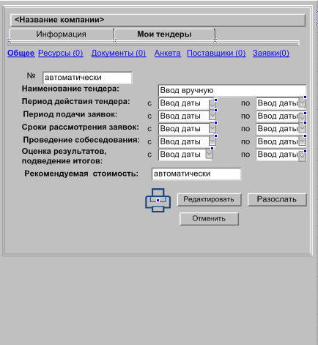
Рис. 3 Создание тендера. Пункт «Общее»

По умолчанию активна ссылка «Общее», где Застройщик начинает вводить следующую информацию:
№ тендера: <уникальный номер присваивается автоматически>
Наименование тендера: <Текстовое поле для ввода информации >
Период действия тендера: с <ДД. Месяц. ГГГГ> по <ДД. Месяц. ГГГГ>
Период подачи заявок: с <ДД. Месяц. ГГГГ> по <ДД. Месяц. ГГГГ>
Сроки рассмотрения заявок: с <ДД. Месяц. ГГГГ> по <ДД. Месяц. ГГГГ>
Проведение собеседования: с <ДД. Месяц. ГГГГ> по <ДД. Месяц. ГГГГ>
Оценка результатов, подведение итогов: с <ДД. Месяц. ГГГГ> по <ДД. Месяц. ГГГГ>
Рекомендуемая стоимость: <сумма в рублях формируется автоматически>.

В качестве начальной даты тендера отображается текущая дата. Далее, Застройщик сам начинает устанавливать даты вручную. Обязательно осуществлять проверку на корректность устанавливаемых периодов действия каждого этапа тендера: вхождение периодов в период действия тендера и на пересечение этапов тендера.
Рекомендуемая цена. Формируется автоматически на основании цен ресурсов оферты.

Только после частичного или полного заполнения пункта «Общее» становится активна ссылка «Ресурсы», которая содержит следующую информацию:

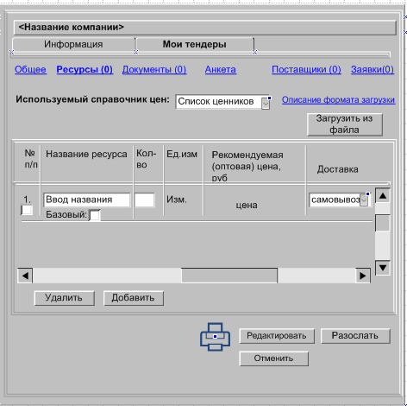
Рис. 4 Создание тендера. Пункт «Ресурсы»

Используемый справочник цен: <выпадающий список>. Список состоит из четырех справочников: ФССЦ, РЦЦС, Госэталон и комбинированный (пока в разработке). Выбирается из списка справочник который будет использоваться в данном тендере. По умолчанию выбран справочник: «Центра мониторинга …» (эталон).

Список ресурсов оферты
<Загрузить из файла> <Описание формата загрузки>
№ п/п | Название ресурса / Базовый: да/нет | Кол-во | Ед. изм. | Рекомендуемая (оптовая) цена, руб. | Доставка
Самовывоз/
доставка
 | <ввод данных>  <установка флага> | <ввод данных> |  |  | <выбор из списка>

<Удалить> <Добавить>

Ввод информация осуществляется двумя способами:
- Вручную. Для этого предусмотрены кнопки «Добавить» / «Удалить». При вводе названия ресурса производится интерактивная подсказка – подбор вводимой информации на основании справочников портала. Застройщик не сможет ввести ресурс, который отсутствует в справочнике портала. Достаточно вести например, данные «название ресурса» и поля «ед. измерения», «рекомендуемая цена», «дата ценника» заполнится на основании данных справочника. Причем цены берутся из справочника, установленного в пункте «Используемый справочник цен» за текущий или предыдущий месяц. Далее вводится количество ресурса, выбирается тип доставки.
- Загрузка из локальных смет списка ресурсов. С помощью кнопки «Загрузить из файла» осуществится загрузка информации из файла формата swe или иного в соответствующие поля таблицы ресурсов. И отображаются цены ресурсов из установленного справочника. Ссылка «Описание формата загрузки» содержит справочную информацию о формате загружаемых данных из локальной сметы.

Примечание.
Указание базовых ресурсов. Позволяет указывать (выделять) основные ресурсы, которые особо важны Заказчику в данной оферте. По умолчанию флаг «Базовый: НЕТ»
Рекомендуемая (оптовая) цена, руб.
Если используется один из справочников: ФЦЦС, РЦЦС или Госэталон. При заполнении оферты ресурсами цены будут браться из указанного ценника за текущий месяц (за последний месяц). Если у ресурса цена за последний месяц отсутствует, то берется базовая цена ресурса (ценник 01.2000) и умножаем на индекс перехода в текущий уровень цен за последний месяц в зависимости от используемого справочника цен.
Пока в разработке. Если используется справочник: комбинированный. В данном случае выбирается минимальная оптовая цена ресурса на основании трех справочников: ФССЦ, РЦЦС и Госэталон - это и будет комбинированная цена. Причем, минимальная цена ищется среди всех справочников за текущий месяц (за последний месяц). Точно также, если у ресурса цена за последний месяц отсутствует, то берется базовая цена ресурса (ценник 01.2000) и умножаем на индекс перехода в текущий уровень цен за последний месяц в зависимости от используемого справочника цен.

Только после частичного или полного заполнения пунктов «Общее» и «Ресурсы» становится активна ссылка «Документы», которая содержит следующую информацию:
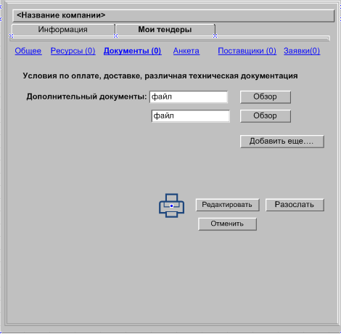
Рис. 5 Создание тендера. Пункт «Документы»

Дополнительные документы. Предоставляют Застройщику возможность прикреплять планы поставок ресурсов (можно создавать в программе PW), различные технические документы. С помощью кнопки «Добавить еще…» предоставляется возможность прикрепить дополнительный файл. С помощью кнопки «Обзор» предоставляется возможность указания пути и прикрепляемого файла.

Следующий пункт заполнения тендера - это «Поставщики». Только после частичного или полного заполнения пунктов «Общее» и «Ресурсы» становится активна ссылка «Поставщики», которая содержит следующую информацию:

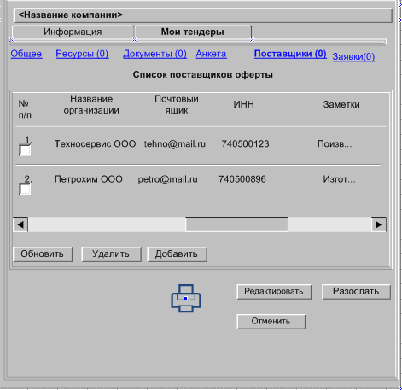
Рис. 6 Создание тендера. Пункт «Поставщики»
На данном этапе отображается список поставщиков, которые поставляют ресурсы оферты.

- Обновить. - с помощью кнопки осуществляется обновление информации о поставщиках. Причем персональные поставщики Застройщика остаются без изменений.
- Удалить - удаление выделенных поставщиков из списка.
- Добавить - добавление поставщика в таблицу. При этом добавляется новая строка в конец таблицы. Застройщик вводит данные: название компании, эл.почта, ИНН и заметки.

Примечание.
- Следует каким-то образом выделять компании персональные. Может быть цветом.(?)
- Обязательно предоставить сортировку по полям: название организации, покрытие оферты.

После заполнения и проверки всей информации Застройщик Застройщик нажимает кнопку «Отправить». В результате отправка офертного предложения осуществляется только тем поставщикам, которых отображаются на экране. Те поставщики, которые не будут участвовать в рассылке Застройщик удаляет с помощью кнопки «Удалить».
Поставщикам рассылается следующий пакет документов:
- Информация о тендере и офертное предложение с прикрепленными документами.
- Обязательно рассылается уведомления на почтовый ящик и в личный кабинет Поставщику.

